|  |  |  |
| --- | --- | --- |
| Q:\PPT\SAMLING\JV\Logo2013\LogoSortDK.gif |  | 7. december 2018  AKA/TST/KEV/HCH/MBR/SEJ |

Inddeling af Danmarks kommuner

**Metode bag inddelingen**

Kommunerne opdeles i fem grupper ud fra henholdsvis:

1. Største by i kommunen
2. Tilgængelighed til job

Kriterierne er valgt for at kunne reflektere to dimensioner:

* Har selve kommunen en by af en vis størrelse? (by/land dimension)
* Ligger kommunen ”centralt” eller ”yderligt”?

Bemærk, at jobtilgængeligheden både reflekterer jobmuligheder (direkte), men også indirekte reflekterer tilgængelighed til økonomisk aktivitet/service på grund af jobskabelsen.

**Kriterier**

Kommuner med jobtilgængelighed på mindst 200.000 karakteriseres som hovedstadskommuner. Kommuner med lavere jobtilgængelighed end 200.000 opdeles i fire grupper: Kommuner med mindst 100.000 indbyggere i største by kaldes storbykommuner. Hernæst defineres provinsbykommuner som kommuner, der ikke er storbykommune eller hovedstadskommune, og som har mindst 30.000 indbyggere i den største by. Tilbage er kommuner med mindre end 30.000 indbyggere i største by. De kan enten være oplandskommuner – hvis tilgængeligheden til arbejdspladser er mindst 40.000 – eller landkommuner, hvis tilgængeligheden er mindre end 40.000, jf. figur 3.

**Figur 3: Kriterier for inddeling**

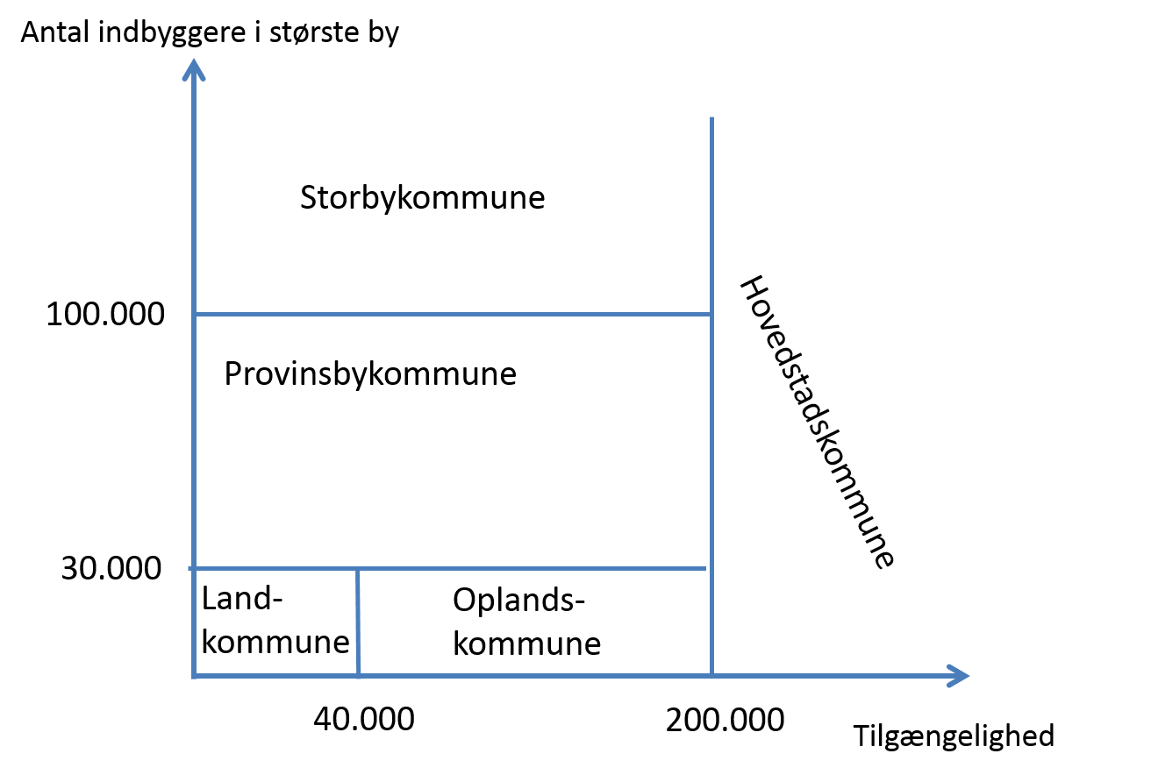

På et landkort ser fordelingen af kommunerne således ud:

**Figur 4: Fordeling på 5 kommunetyper**

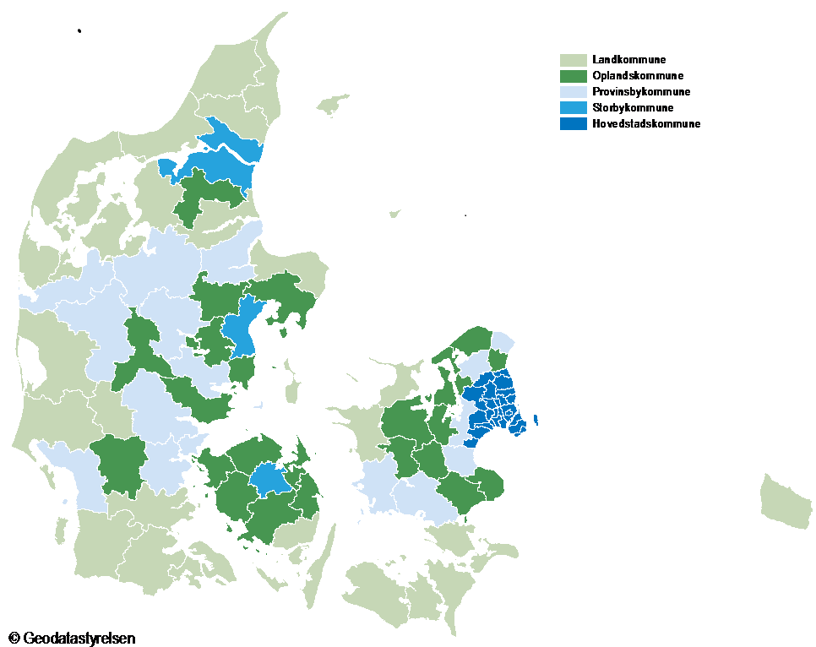

**Opdatering**

Inddelingen opdateres hver femte år.

En opdatering kan enten bestå i, at nogle kommuner flytter gruppe på grund af nye værdier for største by eller tilgængelighed af job – eller grænserne kan ændres, for at afspejle en ændret virkelighed så grupperinge stadig sikrer en rimelig fordeling af kommunerne.

**Potentielle anvendelser af inddelingen**

Inddelingen sikrer, at man i undersøgelser nemt kan sammenligne karakteristika for forskellige typer af kommuner, så det bliver tydeligt, hvad der karakteriserer fx storbykommuner i forhold til landkommuner, og så man for enkelte kommuner kan sammenligne med andre kommuner, der ligner kommunen selv.

**Datagrundlag**

*Største by i kommunen*

Med udgangspunkt i [DST’s byopgørelse](https://www.dst.dk/da/Statistik/dokumentation/statistikdokumentation/byopgoerelsen) er det muligt at kategorisere Danmarks kommuner efter antal indbyggere i den største by i kommunen. Nogle byer går på tværs af kommunegrænser, men både ved udpegningen af den største by, og ved opgørelsen af antallet af indbyggere heri, er kun indbyggerne i den del af byen, der ligger *i* den enkelte kommune, medtaget.

**Figur 1: Største by i kommunen, 2018**

**H:\størsteby.wmf**

*Tilgængelighed til job*

Til at kvantificere, hvor centralt en kommune er beliggende, anvendes tilgængelighed til arbejdspladser. Tilgængeligheden udtrykker hvor mange jobs, der kan nås fra en given kommune, idet antallet af jobs vægtes negativt med afstanden. Beregningen af tilgængelighed foretages på sogneniveau, men aggregeres efterfølgende til kommuneniveau. Et job i samme sogn tæller fuldt ud, mens job i andre sogne tæller mindre jo længere rejsetiden er i bil mellem de to sogne. Se nærmere i bilag 1.

Beregningen er foretaget på kommuneniveau, hvilket fx betyder, at en ø, der er en del af en kommune, får samme tilgængelighed som kommunen som helhed.

**Figur 2: Tilgængelighed til arbejdspladser, 2015.**

**H:\tilgængelighed.wmf**

**Bilag 1**

**METODE FOR BEREGNING AF TILGÆNGELIGHED**

CENTERPUNKTER I SOGNE

For hvert sogn (2017-inddelingen) findes op til 5-10 centrale adresser ud fra (X,Y)-koordinater, som inden for sognet er vægtet efter summen af beskæftigede personer efter arbejdssted og beskæftigede personer efter bopæl på adressen. Først findes de 5 adresser, som i luftlinje er nærmest på centerpunktet, forudsat de er inden for en vis afstand af dette. Af disse udvælges den, man fra resten af sognet hurtigst kommer til og fra. Dette udvalg sker som følge af, at adressen nærmest centerpunktet i en række tilfælde er uforholdsmæssig langsom at rejse til og fra, og dermed ikke særlig repræsentativ for området. Dette sker eksempelvis, hvis den ligger for enden af en lang markvej og medfører, at hele sognet på en misvisende måde bliver et lavpunkt (outlier) i tilgængelighedsmålingen. I et antal tilfælde, hvor et af punkterne som efter afstand ligger nr. 6-10 fra centerpunktet, og stadig tæt på dette, giver en væsentlig forbedring i rejsetiden, anvendes et af disse i stedet. Dette sker typisk i tilfælde, hvor en mindre klynge af adresser ligger relativt utilgængeligt.

TIDSAFSTAND MELLEM SOGNE

Herefter beregnes afstand i rejsetid mellem alle mere end 2000 sogne. Hvis afstanden i luftlinje er under 50 km er beregningen foretaget i begge retninger for at kompensere for ensretninger og andre asymmetriske rejseforhold. Afstanden bliver da gennemsnittet af de to rejseveje. Er afstanden 50 km eller derover, er kun den ene retning beregnet, da lokale asymmetrier må anses for at være af mindre betydning for den samlede rejsetid og for tilgængelighedsmålet. Tidsafstanden fra et sogn til sognet selv har samme start- og slutadresse og er dermed automatisk 0 (hvilket giver en bias).

BEREGNING AF TILGÆNGELIGHED PÅ SOGNENIVEAU

Herefter beregnes for hvert sogn tilgængeligheden af arbejdspladser (beskæftigede efter arbejdssted) *TA* i sogn *i* som

$${TA}_{i}=\sum_{j}{A_{j}∙e^{-δ∙d_{i,j}}}$$

hvor *Aj* er antal beskæftigede, der har arbejdssted i sogn *j*, *di,j* er den tidsmæssige rejseafstand (i bil) mellem sogn *i* og *j*, og *δ* er en parameter. Inden for en kommune er beskæftigelsestallet i de enkelte sogne korrigeret forholdsmæssigt for det antal job, der ikke er placeret på en specifik adresse.

Ligeledes beregnes for hvert sogn tilgængeligheden af bosatte (beskæftigede efter bopæl) *TB* i sogn *i* som

$${TB}_{i}=\sum_{j}{B_{j}{∙e}^{-δ{∙d}_{i,j}}}$$

hvor *Bj* er antal beskæftigede, der har bopæl i sogn *j,* mens de øvrige størrelser er de samme*.*

SOGNEINDDELING

Parameteren delta, δ, er sat til værdien 0,07. Konkret betyder det, at job i samme sogn, som ens bopæl vægter med 100 pct., mens job i et sogn, der ligger 10 minutter fra ens bopæl vægter 50 pct., og job der ligger 30 minutter væk, vægter med 12 pct. Job, der ligger mere end 65 minutter væk, vægter med kun 1 pct. Desto større δ er, desto mindre vægt bliver job, der ligger langt væk, tillagt i beregningen af tilgængeligheden.

SOGNEINDDELING

Beskæftigelsen fordeles uanset år på sognene i 2017-inddelingen. For sogne der krydser kommunegrænsen, regnes hver sognedel for sig af hensyn til mulighed for aggregering på kommuneniveau. I tilfælde af sognesammenlægninger før 2017 sammenlægges de tidligere sogne, der indgår i det nye sogn. Særligt i forbindelse med de mange ophøjelser af kirkedistrikter til sogne i 2010, vil der ske forholdsmæssig fordeling af de beskæftigede på baggrund af fordelingen efter 2010.

BEREGNING AF TILGÆNGELIGHED PÅ KOMMUNENIVEAU

Ved beregning af tilgængelighed på kommuneniveau vægtes den sognefordelte tilgængelighed af beskæftigede efter arbejdssted, efter antal beskæftigede efter bopæl (idet det er de bosatte, der efterspørger arbejdspladserne). Tilsvarende vægtes den sognefordelte tilgængelighed af beskæftigede efter bopæl med antal beskæftigede efter arbejdssted (da det er arbejdspladserne, der efterspørger de bosatte).